- 资料管理
【用例1】---商品编码设置
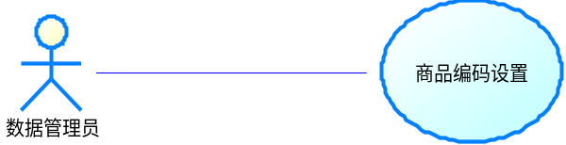
用例编号 | UC010101
用例名称 | 商品编码设置
参与者(Actor) | 商品资料管理员
使用频率
前置条件 | 已成功登陆系统
触发条件(Trigger) | 要求设置商品编码
成功后置条件 | 商品编码设置成功
失败后置条件 | 商品编码设置失败
涉众利益
被扩展的用例
被包含的用例
假设
基本事件流(Basic Flow) | 1请求并加载商品编码设置页面  2 用户根据需要选择编码级数，系统显示相应的操作信息  3 用户需手动输入流水账号，如00001  4.点击保存提交
护展事件流(Alternative Flow)
异常事件流
字段列表
业务规则
非功能性需求
设计约束
待解决问题
修改历史记录

【用例2】---商品资料维护
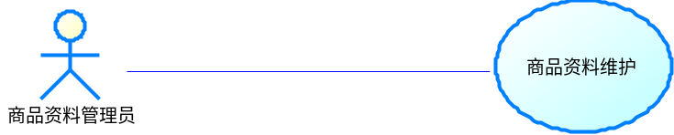
用例编号 | UC010201
用例名称 | 商品资料维护
参与者(Actor) | 商品资料管理员
使用频率
前置条件 | 已成功登陆系统
触发条件(Trigger) | 要求维护商品资料
成功后置条件 | 维护资料成功
失败后置条件 | 维护资料失败
涉众利益
被扩展的用例
被包含的用例
假设
基本事件流(Basic Flow) | 1.请求并加载商品信息页面  2单击“添加“进入添加商品信息页面，录入商品信息：货号（自动生成）、条形码、商品名、拼音编码、规格、单位、产地、类别、进货价、销售价1、销售价2、最低售价，单击“保存”提交  3在商品资料维护页面中，选中要删除商品前的复选框可以批量删除数据  4点击任何一条商品信息进入详细信息页面，修改后点击“保存”提交  5可以按商品拼音编码搜索商品信息
护展事件流(Alternative Flow)
异常事件流
字段列表 | 货号、条形码、商品名、拼音编码、规格、单位、产地、类别、进货价、销售价1、销售价2、最低售价
业务规则
非功能性需求
设计约束
待解决问题
修改历史记录
【用例3】---供货商资料维护用例
用例图：
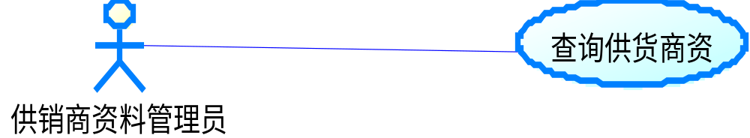

查询供货商资料描述
用例编号 | UC010301
用例名称 | 供货商资料管理员
参与者(Actor) | 供货商资料管理员
使用频率 | Always
前置条件 | 成功登陆系统
触发条件(Trigger)
成功后置条件 | 提交审核
失败后置条件 | 提交失败，返回编辑页面
涉众利益
被扩展的用例
被包含的用例
假设
基本事件流  (Basic Flow) | - 供货商资料管理员输入姓名、密码登陆供货商资料页面。  - 显示所有供货商的详细资料有供货商号、拼音编码、简称、名称、地址、邮编、区号、地区、类型、电话、传真、电报、开户行、开户行邮编、银行帐号、税号、库房地址、库房电话、业务员、业务部门等信息，有分页，每页显示10条。
护展事件流(Alternative Flow) | 2.1供货商资料管理员查询供货商资料。  2.1.1可以按编号查；  2.1.2可以按姓名查
异常事件流
字段列表 | 供货商号、拼音编码、简称、名称、地址、邮编、区号、地区、类型、电话、传真、电报、开户行、开户行邮编、银行帐号、税号、库房地址、库房电话、业务员、业务部门
业务规则
非功能性需求
设计约束
待解决问题
修改历史记录

添加供货商资料描述

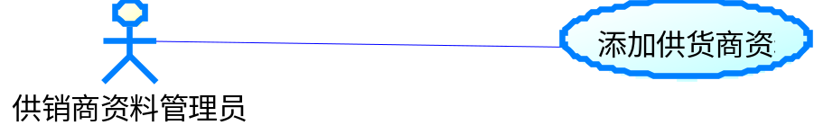
用例编号 | UC010302
用例名称 | 供货商资料管理员
参与者(Actor) | 供货商资料管理员
使用频率 | Always
前置条件 | 成功登陆系统
触发条件(Trigger)
成功后置条件 | 提交审核
失败后置条件 | 提交失败，返回编辑页面
涉众利益
被扩展的用例
被包含的用例
假设
基本事件流  (Basic Flow) | 1.供货商资料管理员输入姓名、密码登陆供货商资料页面。  2.显示所有供货商的详细资料有供货商号、拼音编码、简称、名称、地址、邮编、区号、地区、类型、电话、传真、电报、开户行、开户行邮编、银行帐号、税号、库房地址、库房电话、业务员、业务部门等信息，有分页，每页显示10条。  - 添加供货商资料时，弹出添加详细页面，分别填写供货商号、拼音编码、简称、名称、地址、邮编、区号、地区、类型、电话、传真、电报、开户行、开户行邮编、银行帐号、税号、库房地址、库房电话、业务员、业务部门等信息，填写完了提交并保存。
护展事件流(Alternative Flow) | 3.1供货商资料管理员添加供货商资料。  3.1.1 添加成功了，提交并保存。  3.1.2 失败，返回查询页面。
异常事件流
字段列表 | 供货商号、拼音编码、简称、名称、地址、邮编、区号、地区、类型、电话、传真、电报、开户行、开户行邮编、银行帐号、税号、库房地址、库房电话、业务员、业务部门
业务规则
非功能性需求
设计约束
待解决问题
修改历史记录

删除供货商资料描述

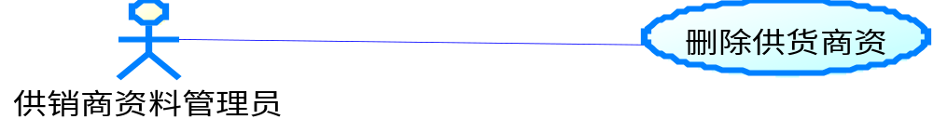
用例编号 | UC010303
用例名称 | 供货商资料管理员
参与者(Actor) | 供货商资料管理员
使用频率 | Always
前置条件 | 成功登陆系统
触发条件(Trigger)
成功后置条件 | 提交审核
失败后置条件 | 提交失败，返回编辑页面
涉众利益
被扩展的用例
被包含的用例
假设
基本事件流  (Basic Flow) | 1供货商资料管理员输入姓名、密码登陆供货商资料页面。  2显示所有供货商的详细资料有供货商号、拼音编码、简称、名称、地址、邮编、区号、地区、类型、电话、传真、电报、开户行、开户行邮编、银行帐号、税号、库房地址、库房电话、业务员、业务部门等信息，有分页，每页显示10条。  - 删除供货商资料时，选中要删除的资料，进行删除。
护展事件流(Alternative Flow) | 3.1供货商资料管理员删除供货商资料。  3.1.1 删除失败，弹出删除失败提示。
异常事件流
字段列表 | 供货商号、拼音编码、简称、名称、地址、邮编、区号、地区、类型、电话、传真、电报、开户行、开户行邮编、银行帐号、税号、库房地址、库房电话、业务员、业务部门
业务规则
非功能性需求
设计约束
待解决问题
修改历史记录

修改供货商资料描述

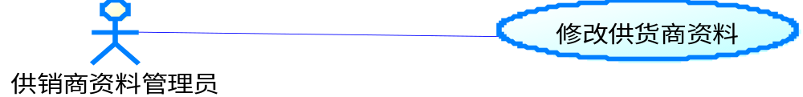
用例编号 | UC010304
用例名称 | 供货商资料管理员
参与者(Actor) | 供货商资料管理员
使用频率 | Always
前置条件 | 成功登陆系统
触发条件(Trigger)
成功后置条件 | 提交审核
失败后置条件 | 提交失败，返回编辑页面
涉众利益
被扩展的用例
被包含的用例
假设
基本事件流  (Basic Flow) | 1.供货商资料管理员输入姓名、密码登陆客户资料页面。  2.显示所有供货商的详细资料有供货商号、拼音编码、简称、名称、地址、邮编、区号、地区、类型、电话、传真、电报、开户行、开户行邮编、银行帐号、税号、库房地址、库房电话、业务员、业务部门等信息，有分页，每页显示10条。  3.修改供货商资料时，选中要进行修改的资料，单击弹出详细信息，进行修改，修改完后，点击保存按钮。
护展事件流(Alternative Flow) | 3.1供货商资料管理员修改供货商资料。  3.1.1修改失败，弹出修改失败提示。返回客户资料页面
异常事件流
字段列表 | 供货商号、拼音编码、简称、名称、地址、邮编、区号、地区、类型、电话、传真、电报、开户行、开户行邮编、银行帐号、税号、库房地址、库房电话、业务员、业务部门
业务规则
非功能性需求
设计约束
待解决问题
修改历史记录

【用例4】---客户资料维护
用例图：

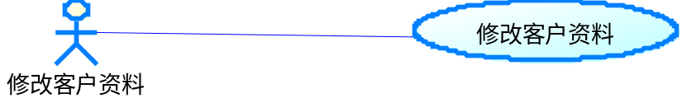
用例编号 | UC010401
用例名称 | 客户资料管理员
参与者(Actor) | 客户资料管理员
使用频率 | Always
前置条件 | 成功登陆系统
触发条件(Trigger)
成功后置条件 | 提交审核
失败后置条件 | 提交失败，返回编辑页面
涉众利益
被扩展的用例
被包含的用例
假设
基本事件流  (Basic Flow) | 1.客户资料管理员输入姓名、密码登陆客户资料页面。  2.显示所有客户的详细资料有客户编号、拼音编码、简称、名称、联系人、地址、邮编、区号、地区、电话、传真、电报、开户行、开户行邮编、银行帐号、税号、性质、业务员、业务部门、授信额度等，有分页，每页显示10条。  3.修改客户资料时，选中要进行修改的资料，单击弹出详细页面，进行修改，修改完后，点击保存按钮。
护展事件流(Alternative Flow) | 3.1客户资料管理员修改客户资料。  3.1.1修改失败，弹出修改失败提示。返回客户资料页面
异常事件流
字段列表 | 客户编号、拼音编码、简称、名称、联系人、地址、邮编、区号、地区、电话、传真、电报、开户行、开户行邮编、银行帐号、税号、性质、业务员、业务部门、授信额度等
业务规则
非功能性需求
设计约束
待解决问题
修改历史记录

查询客户资料描述

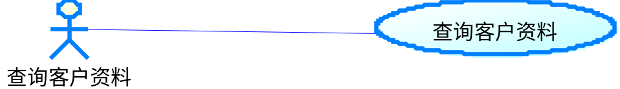
用例编号 | UC010402
用例名称 | 供货商资料管理员
参与者(Actor) | 供货商资料管理员
使用频率 | Always
前置条件 | 成功登陆系统
触发条件(Trigger)
成功后置条件 | 提交审核
失败后置条件 | 提交失败，返回编辑页面
涉众利益
被扩展的用例
被包含的用例
假设
基本事件流  (Basic Flow) | - 客户资料管理员输入姓名、密码登陆客户资料页面。  - 显示所有客户的详细资料有客户编号、拼音编码、简称、名称、联系人、地址、邮编、区号、地区、电话、传真、电报、开户行、开户行邮编、银行帐号、税号、性质、业务员、业务部门、授信额度等，有分页，每页显示10条。
护展事件流(Alternative Flow) | 2.1客户资料管理员查询客户资料。  2.1.1可以按编号查；  2.1.2可以按姓名查
异常事件流
字段列表 | 客户编号、拼音编码、简称、名称、联系人、地址、邮编、区号、地区、电话、传真、电报、开户行、开户行邮编、银行帐号、税号、性质、业务员、业务部门、授信额度等，
业务规则
非功能性需求
设计约束
待解决问题
修改历史记录

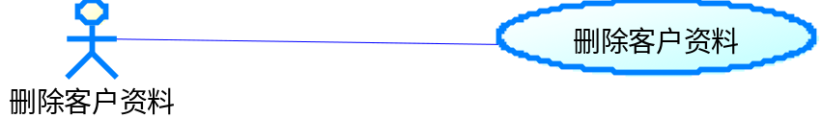
删除客户信息
用例编号 | UC010403
用例名称 | 客户资料管理员
参与者(Actor) | 客户资料管理员
使用频率 | Always
前置条件 | 成功登陆系统
触发条件(Trigger)
成功后置条件 | 提交审核
失败后置条件 | 提交失败，返回编辑页面
涉众利益
被扩展的用例
被包含的用例
假设
基本事件流  (Basic Flow) | 1供货商资料管理员输入姓名、密码登陆客户资料页面。  2显示所有供货商的详细资料有客户编号、拼音编码、简称、名称、联系人、地址、邮编、区号、地区、电话、传真、电报、开户行、开户行邮编、银行帐号、税号、性质、业务员、业务部门、授信额度等，有分页，每页显示10条。  - 删除客户资料时，选中要删除的资料，进行删除。
护展事件流(Alternative Flow) | 3.1客户资料管理员删除客户资料。  3.1.1 删除失败，弹出删除失败提示。
异常事件流
字段列表 | 客户编号、拼音编码、简称、名称、联系人、地址、邮编、区号、地区、电话、传真、电报、开户行、开户行邮编、银行帐号、税号、性质、业务员、业务部门、授信额度等
业务规则
非功能性需求
设计约束
待解决问题
修改历史记录

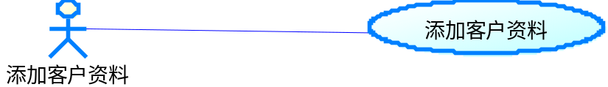
添加客户信息
用例编号 | UC010404
用例名称 | 客户资料管理员
参与者(Actor) | 客户资料管理员
使用频率 | Always
前置条件 | 成功登陆系统
触发条件(Trigger)
成功后置条件 | 提交审核
失败后置条件 | 提交失败，返回编辑页面
涉众利益
被扩展的用例
被包含的用例
假设
基本事件流  (Basic Flow) | 1.客户资料管理员输入姓名、密码登陆客户资料页面。  2.显示所有客户的详细资料有客户编号、拼音编码、简称、名称、联系人、地址、邮编、区号、地区、电话、传真、电报、开户行、开户行邮编、银行帐号、税号、性质、业务员、业务部门、授信额度等，有分页，每页显示10条。  - 添加客户资料时，弹出添加详细页面，分别填写客户编号、拼音编码、简称、名称、联系人、地址、邮编、区号、地区、电话、传真、电报、开户行、开户行邮编、银行帐号、税号、性质、业务员、业务部门、授信额度等
护展事件流(Alternative Flow) | 3.1客户资料管理员添加客户资料。  3.1.1 添加成功了，提交并保存。  3.1.2 失败，返回查询页面。
异常事件流
字段列表 | 客户编号、拼音编码、简称、名称、联系人、地址、邮编、区号、地区、电话、传真、电报、开户行、开户行邮编、银行帐号、税号、性质、业务员、业务部门、授信额度等
业务规则
非功能性需求
设计约束
待解决问题
修改历史记录
【用例5】---业务员信息维护
用例图：

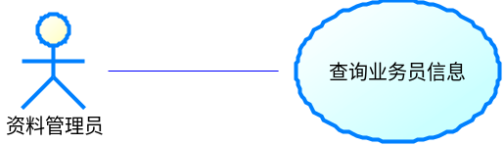
用例编号 | UC010501
用例名称 | 查询业务员信息用例
参与者(Actor) | 资料管理员
前置条件 | 成功登录资料管理系统
触发条件(Trigger) | 查询业务员信息
基本事件流(Basic Flow) | - 管理员登录资料管理系统  - 管理员进入业务员信息维护页面；界面显示所有状态为“有效”业务员信息
扩展事件流(Alternative Flow) | - 管理员可选择查询条件进行查询  - 管理员在“年龄在：X”文本框输入查询始年龄，在“至：Y”文本框输入末年龄；点击查询按钮，页面显示所有年龄在X～Y之间的所有业务员信息  - 管理员在按性别查询下拉框中选择“男/女”，页面显示所有“男/女”业务员信息  - 管理员在按类别查询下拉框中选择“销售业务员/采购业务员”，页面显示所有“销售业务员/采购业务员”信息
字段列表 | 业务员号、姓名、性别、电话、手机、地址、邮编、身份证号、类别

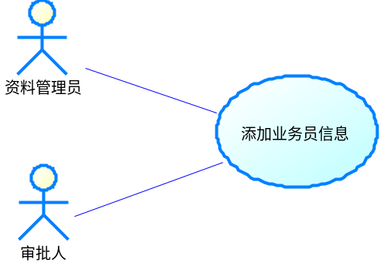
用例编号 | UC010502
用例名称 | 添加业务员信息用例
参与者(Actor) | 资料管理员，审批人
前置条件 | 成功登录资料管理系统
触发条件(Trigger) | 请求业务员信息添加
基本事件流(Basic Flow) | - 管理员登录资料管理系统  - 管理员进入业务员信息维护页面；界面显示所有业务员信息  - 管理员点击添加业务员信息按钮，转到添加业务员信息界面  - 管理员填写新业务员信息；填写完毕点击提交按钮  - 管理员提交新业务员信息至审核页面，等待审批人审核  - 审核通过，保存新业务员信息并返回至初始页面（显示所有状态为“有效”业务员信息）
扩展事件流(Alternative Flow) | - 审批人登录资料管理系统  - 审批人进入待审批资料页面，点击业务员信息按钮；显示所有未审批业务员信息  - 审批人审核新业务员信息  - 审批人审核新业务员信息，驳回申请点击驳回添加新业务员申请，记录状态更改为“未通过”；资料管理员进入系统，更改新业务员信息，重新提交  - 确认点击审核通过按钮，修改 记录状态“审核通过”；返回至初始页面
字段列表 | 业务员号、姓名、性别、电话、手机、地址、邮编、身份证号、类别

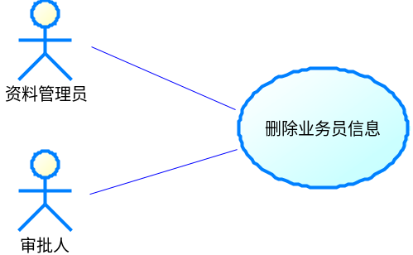
用例编号 | UC010503
用例名称 | 删除业务员信息用例
参与者(Actor) | 资料管理员，审批人
前置条件 | 成功登录资料管理系统
触发条件(Trigger) | 请求业务员信息删除
基本事件流(Basic Flow) | - 管理员登录资料管理系统  - 管理员进入业务员信息维护页面；界面显示所有业务员信息  - 管理员点击删除业务员信息按钮，转到删除业务员信息界面  - 管理员选择要删除的业务员，点击删除按钮  - 管理员提交申请至审核页面，等待审批人审核  - 审核通过，更改该业务员状态“无效”并返回至初始页面（显示所有状态为“有效”业务员信息）
扩展事件流(Alternative Flow) | 5.1审批人登录资料管理系统  5.2审批人进入待审批资料页面，点击业务员信息按钮；显示所有未审批业务员信息  5.3审批人审核删除业务员信息申请  5.3.1审批人审核申请信息，驳回申请点击驳回删除业务员申请，记录状态更改为“未通过”；资料管理员进入系统，填写申请信息，重新提交  5.3.2确认点击审核通过按钮，修改 记录状态“审核通过”；返回至所有业务员信息页面
字段列表 | 业务员号、姓名、性别、电话、手机、地址、邮编、身份证号、类别

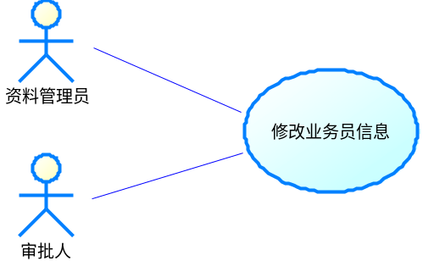
用例编号 | UC010504
用例名称 | 修改业务员信息用例
参与者(Actor) | 资料管理员，审批人
前置条件 | 成功登录资料管理系统
触发条件(Trigger) | 请求业务员信息修改
基本事件流(Basic Flow) | - 管理员登录资料管理系统  - 管理员进入业务员信息维护页面；界面显示所有业务员信息  - 管理员点击修改业务员信息按钮，转到修改业务员信息界面  - 管理员选择要修改的业务员，点击修改按钮  - 管理员提交申请至审核页面，等待审批人审核  - 审核通过，更改该业务员信息并返回至初始页面（显示所有状态为“有效”业务员信息）
扩展事件流(Alternative Flow) | 5.1审批人登录资料管理系统  5.2审批人进入待审批资料页面，点击业务员信息按钮；显示所有未审批业务员信息  5.3审批人审核修改业务员信息申请  5.3.1审批人审核修改业务员信息，驳回申请点击驳回修改业务员申请，记录状态更改为“未通过”；资料管理员进入系统，填写申请信息，重新提交  5.3.2确认点击审核通过按钮，修改 记录状态“审核通过”；返回至所有业务员信息页面
字段列表 | 业务员号、姓名、性别、电话、手机、地址、邮编、身份证号、类别
【用例6】---仓库信息维护

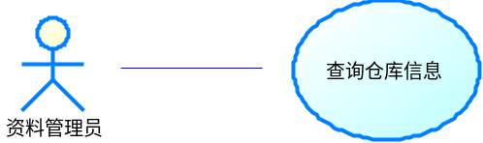
用例编号 | UC010601
用例名称 | 查询仓库信息用例
参与者(Actor) | 资料管理员
前置条件 | 成功登录资料管理系统
触发条件(Trigger) | 查询仓库信息
基本事件流(Basic Flow) | - 管理员登录资料管理系统  - 管理员进入仓库信息维护页面；界面显示所有状态为“有效”仓库信息
扩展事件流(Alternative Flow) | 2.1管理员可选择查询条件进行查询  2.1.2按仓库号查询  2.1.3按类别查询
字段列表 | 仓库号、仓库名、类别、备注

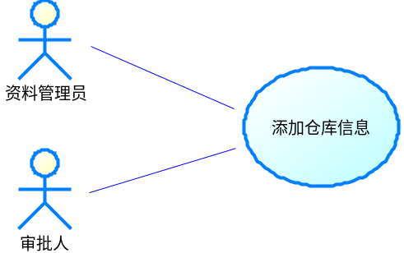
用例编号 | UC010602
用例名称 | 添加仓库信息用例
参与者(Actor) | 资料管理员，审核人
前置条件 | 成功登录资料管理系统
触发条件(Trigger) | 请求仓库信息添加
基本事件流(Basic Flow) | - 管理员登录资料管理系统  - 管理员进入仓库信息维护页面；界面显示所有仓库信息  - 管理员点击添加仓库信息按钮，转到添加仓库信息界面  - 管理员选择要删除的仓库，点击删除按钮  - 管理员填写新仓库信息；填写完毕点击提交按钮  - 审核通过，保存新仓库信息并返回至初始页面（显示所有状态为“有效”业务员信息）
扩展事件流(Alternative Flow) | 5.1审批人登录资料管理系统  5.2审批人进入待审批资料页面，点击仓库信息按钮；显示所有未审批仓库信息  5.3审批人审核新仓库信息  5.3.1审批人审核新仓库信息，驳回申请点击驳回添加新仓库申请，记录状态更改为“未通过”；资料管理员进入系统，更改新仓库信息，重新提交  5.3.2确认点击审核通过按钮，修改 记录状态“审核通过”；返回至初始页面
字段列表 | 仓库号、仓库名、类别、备注

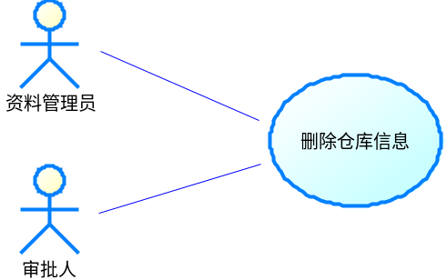
用例编号 | UC010603
用例名称 | 删除仓库信息用例
参与者(Actor) | 资料管理员，审核人
前置条件 | 成功登录资料管理系统
触发条件(Trigger) | 请求仓库信息删除
基本事件流(Basic Flow) | - 管理员登录资料管理系统  - 管理员进入仓库信息维护页面；界面显示所有仓库信息  - 管理员点击删除仓库信息按钮，转到删除仓库信息界面  - 管理员选择要删除的仓库，点击删除按钮  - 管理员提交申请至审核页面，等待审批人审核  - 审核通过，更改该仓库信息状态为“无效”并返回至初始页面（显示所有状态为“有效”仓库信息）
扩展事件流(Alternative Flow) | - 审批人登录资料管理系统  - 审批人进入待审批资料页面，点击仓库信息按钮；显示所有未审批业务员信息  - 审批人审核删除仓库信息申请  - 审批人审核申请信息，驳回申请点击驳回删除仓库申请，记录状态更改为“未通过”；资料管理员进入系统，填写申请信息，重新提交  - 确认点击审核通过按钮，修改 记录状态“审核通过”；返回至所有仓库信息页面
字段列表 | 仓库号、仓库名、类别、备注

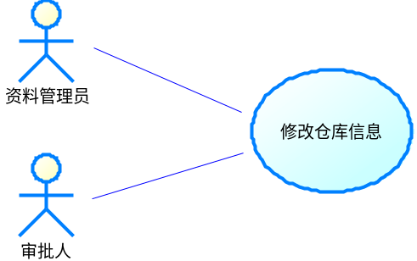
用例编号 | UC010604
用例名称 | 修改仓库信息用例
参与者(Actor) | 资料管理员，审核人
前置条件 | 成功登录资料管理系统
触发条件(Trigger) | 请求仓库信息修改
基本事件流(Basic Flow) | - 管理员登录资料管理系统  - 管理员进入仓库信息维护页面；界面显示所有仓库信息  - 管理员点击修改仓库信息按钮，转到修改仓库信息界面  - 管理员选择要修改的仓库，点击修改按钮  - 管理员提交申请至审核页面，等待审批人审核  - 审核通过，更改该仓库信息并返回至初始页面（显示所有状态为“有效”仓库信息）
扩展事件流(Alternative Flow) | 5.1审批人登录资料管理系统  5.2审批人进入待审批资料页面，点击仓库信息按钮；显示所有未审批业务员信息  5.3审批人审核修改仓库信息申请  5.3.1审批人审核修改仓库信息，驳回申请点击驳回修改仓库申请，记录状态更改为“未通过”；资料管理员进入系统，填写申请信息，重新提交  5.3.2确认点击审核通过按钮，修改 记录状态“审核通过”；返回至所有仓库信息页面
字段列表 | 仓库号、仓库名、类别、备注
【用例7】---采购合同管理
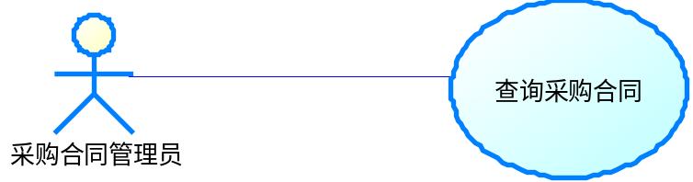
用例编号 | UC010701
用例名称 | 查询采购合同用例
参与者(Actor) | 采购合同管理员
前置条件 | 采购合同管理员成功登录系统
触发条件(Trigger)
基本事件流(Basic Flow) | 1.采购合同管理员登录采购合同管理页面，分页显示所有的采购合同信息。  2.根据合同期限查询采购合同  3.显示符合查询条件的采购合同信息
扩展事件流(Alternative Flow) | 2.1如果没有符合条件的信息，则提示“没有符合条件的合同”。
字段列表 | 供货商号、货号、进价、付款方式、帐期、签订日期、合同期限

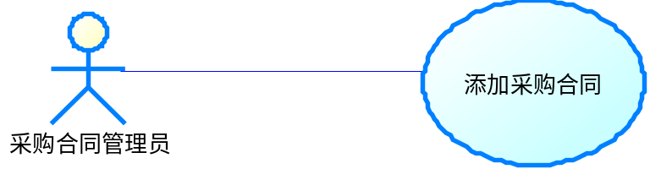
用例编号 | UC010702
用例名称 | 添加采购合同用例
参与者(Actor) | 采购合同管理员
前置条件 | 采购合同管理员成功登录系统
触发条件(Trigger)
基本事件流(Basic Flow) | 1.采购合同管理员登录采购合同管理页面，分页显示所有的采购合同信息。  2.管理页面中有增添合同按钮，点击按钮弹出一个合同操作信息的详细页面(页面包含合同的供货商，货物，进价，付款方式，帐期，签订日期，合同期限)，填写合同的信息，。  3.采购合同管理员保存合同信息
扩展事件流(Alternative Flow) | 3.1审批不通过，返回采购合同的信息页面。
字段列表 | 供货商号、货号、进价、付款方式、帐期、签订日期、合同期限
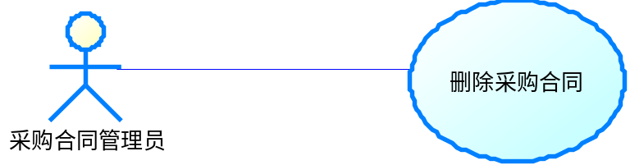
用例编号 | UC010703
用例名称 | 删除采购合同用例
参与者(Actor) | 采购合同管理员
前置条件 | 采购合同管理员成功登录系统
触发条件(Trigger)
基本事件流(Basic Flow) | 1.采购合同管理员登录采购合同管理页面，分页显示所有的采购合同信息。  2.合同管理页面中每一条合同记录前面都有一个复选框，信息列表上面有一个删除按钮，根据合同期限是否到期，选择要删除的合同信息，点击删除按钮弹出一个提示框(是否确定删除),删除成功。  3.返回采购合同管理页面
扩展事件流(Alternative Flow) | 2.1删除失败，给出提示，（删除合同不是真正意义上的删除，而是更改合同的状态：例如：状态有效，无效）
字段列表 | 供货商号、货号、进价、付款方式、帐期、签订日期、合同期限

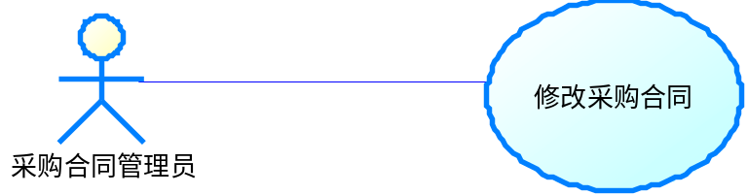
用例编号 | UC010704
用例名称 | 修改采购合同用例
参与者(Actor) | 采购合同管理员
前置条件 | 采购合同管理员成功登录系统
触发条件(Trigger)
基本事件流(Basic Flow) | 1.采购合同管理员登录采购合同管理页面，分页显示所有的采购合同信息。  2.根据供货商来找到要修改的采购合同，点击合同弹出一个合同操作信息的详细页面(页面包含合同的供货商，货物，进价，付款方式，帐期，签订日期，合同期限)修改需要修改的内容。  3.采购合同管理员把合同保存合同信息
扩展事件流(Alternative Flow) | 3.1修改合同失败，给出提示信息
字段列表 | 供货商号、货号、进价、付款方式、帐期、签订日期、合同期限

【用例8】---销售合同管理
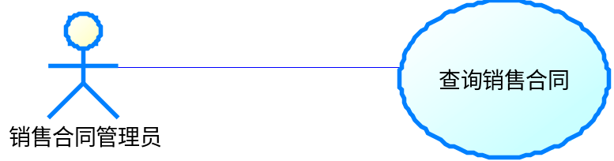

用例编号 | UC010801
用例名称 | 查询销售合同用例
参与者(Actor) | 销售合同管理员
前置条件 | 销售合同管理员成功登录系统
触发条件(Trigger)
基本事件流(Basic Flow) | 1.销售合同管理员登录销售合同管理页面，分页显示所有的销售合同信息。  2.根据合同期限来查询销售合同(有一个下拉列表来显示所有的客户名称)  3.显示符合查询条件的销售合同信息
扩展事件流(Alternative Flow) | 2.1如果没有符合条件的信息，则提示“没有符合条件的合同”。
字段列表 | 客户编号、货号、售价、付款方式、帐期、签订日期、合同期限

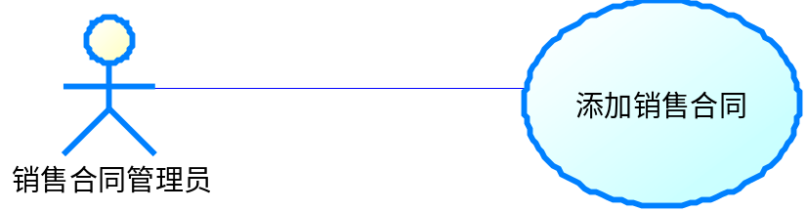

用例编号 | UC010802
用例名称 | 添加销售合同用例
参与者(Actor) | 销售合同管理员
前置条件 | 销售合同管理员成功登录系统
触发条件(Trigger)
基本事件流(Basic Flow) | 1.销售合同管理员登录销售合同管理页面，分页显示所有的销售合同信息。  2.管理页面中有增添合同按钮，点击按钮弹出一个合同操作信息的详细页面(页面包含合同的客户编号、货号、售价、付款方式、帐期、签订日期、合同期限)，填写合同的信息。  3.销售合同管理员把合同保存合同信息
扩展事件流(Alternative Flow) | 3.1添加失败，给出提示
字段列表 | 客户编号、货号、售价、付款方式、帐期、签订日期、合同期限

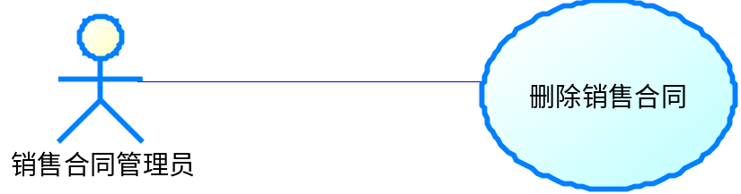
用例编号 | UC010803
用例名称 | 删除销售合同用例
参与者(Actor) | 销售合同管理员
前置条件 | 销售合同管理员成功登录系统
触发条件(Trigger)
基本事件流(Basic Flow) | 1.销售合同管理员登录销售合同管理页面，分页显示所有的销售合同信息。  2.合同管理页面中每一条合同记录前面都有一个复选框，信息列表上面有一个删除按钮，根据合同期限是否到期，选择要删除的合同信息，点击删除按钮弹出一个提示框(是否确定删除),删除成功。  3.返回销售合同管理页面
扩展事件流(Alternative Flow) | 2.1删除失败，给出提示，（删除合同不是真正意义上的删除，而是更改合同的状态：例如：状态有效，无效）
字段列表 | 客户编号、货号、售价、付款方式、帐期、签订日期、合同期限

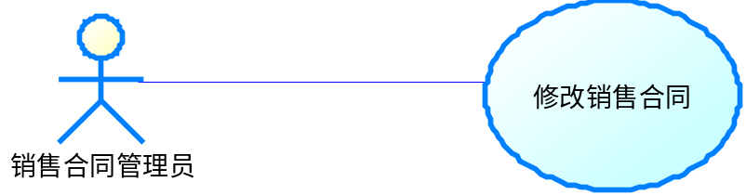
用例编号 | UC010804
用例名称 | 修改销售合同用例
参与者(Actor) | 销售合同管理员
前置条件 | 销售合同管理员成功登录系统
触发条件(Trigger)
基本事件流(Basic Flow) | 1.销售合同管理员登录销售合同管理页面，分页显示所有的销售合同信息。  2.根据供货商来找到要修改的销售合同，点击合同弹出一个合同操作信息的详细页面(页面包含合同的客户编号、货号、售价、付款方式、帐期、签订日期、合同期限)修改需要修改的内容。  3.销售合同管理员把合同保存合同信息
扩展事件流(Alternative Flow) | 3．1保存失败，弹出提示信息
字段列表 | 客户编号、货号、售价、付款方式、帐期、签订日期、合同期限
- 采购管理
1．、提交采购订单。（主从两张表）

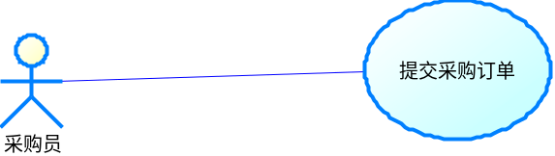

描述
用例编号
用例名称 | 提交采购订单
参与者(Actor) | 采购员
使用频率 | Always
前置条件 | 已成功登录系统
触发条件 | 1.库存需要采购员制定采购订单
成功后置条件 | 1.成功提交采购订单。  2.经理得到提示，进行审批。
失败后置条件 | 采购订单提交失败
涉众利益
被扩展的用例 | 1.采购员未填写完成采购订单，保存订单。
被包含的用例
假设
基本事件流 | 1、采购员登陆采购订单页面  页面展示所有该采购员保存的（未完成）和被驳回的采购订单列表。  2、采购员单击列表上方功能框中的添加按钮。  弹出填写采购订单页面，  3、采购员提交采购订单
护展事件流 | 2.1.采购员单击订单列表中保存的某一条，系统弹出该订单，采购员继续填写，填写完成后提交。  2.2采购员单击订单列表中保存的某一条，系统弹出该订单，采购员继续填写，填写未完成保存。  2.3采购员单击订单列表中被驳回的某一条，系统弹出该订单，采购员修改后提交。  3.1采购员未完成采购订单，保存订单。
异常事件流
字段列表 | （主表）编号、供货商号、（供货商名称），订货日期、有效起日、有效止日、业务员、制单人,审批状态  （从表）编号、订单号、货号、，货名称，订货数量.计量单位、进价
业务规则
非功能性需求
设计约束
待解决问题
修改历史记录

审批采购订单。（主从两张表）

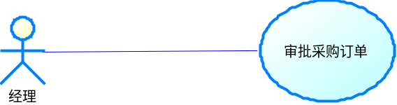

描述
用例编号
用例名称 | 审批采购订单
参与者(Actor) | 经理
使用频率 | Always
前置条件 | 已成功登录系统
触发条件 | 1有采购订单提交至经理处。  2采购订单未经审批。
成功后置条件 | 经理审批通过，订单提交至仓库管理员。
失败后置条件 | 经理审批未通过，订单驳回对应采购员处。
涉众利益
被扩展的用例 | 1，订单审批未通过，采购员重新提交申请。
被包含的用例
假设
基本事件流 | 1、经理登陆采购订单页面  页面展示所有提交的采购订单列表  2、经理单击列表某一条，弹出该订单详细信息页面。  3、经理审批该订单通过，订单提交至仓库管理员处。
护展事件流 | 3.1经理审批该订单未通过，填写意见，并驳回。（意见用某种方法附带到订单中）
异常事件流
字段列表
业务规则 | 操作员只可以操作自己的业务单据
非功能性需求
设计约束
待解决问题
修改历史记录

(2) 填写进货单。（主从两张表）

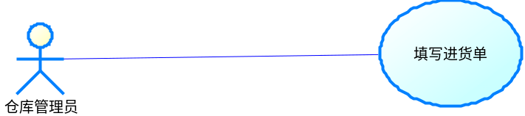

描述
用例编号
用例名称 | 填写进货单
参与者(Actor) | 仓库管理员
使用频率 | Always
前置条件 | 已成功登录系统
触发条件 | 1.进货商，或采购员，依据采购订单将货品送至仓库处。
成功后置条件 | 填写进货单完成并保存。
失败后置条件 | 填写进货单保存失败。
涉众利益
`被扩展的用例
被包含的用例
假设
基本事件流 | 1、仓库管理员登陆采购订单页面  采购订单页面显示所有审批通过的订单列表。  2、仓库管理员，选取对应的采购订单，在上方功能框中点击“入库__进货单”，按钮。  自动弹出进货单填写页面，（页面中对应采购订单的填写项自动完成，并显示灰显）  3、仓库管理员填写完成并保存进货单。  采购订单的入库项，变成确定，进货单保存进进货单。
护展事件流
异常事件流
字段列表 | （主表）编号、供货商号、供货商名称，进货日期、业务员、制单人、验收员、保管员、订单号  （从表）编号、进货单号、货号、货物名称，进货数量、计量单位，进价、仓库、货物质量
业务规则 | 操作员只可以操作自己的业务单据
非功能性需求
设计约束
待解决问题
修改历史记录

(3)采购管理——退货管理s

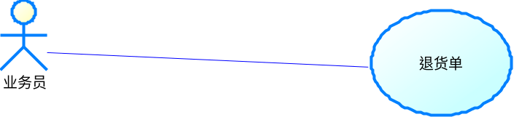

- 退货单描述
用例编号 | UC0203
用例名称 | 退货单管理
参与者（Actor） | 业务员
使用频率 | Always
前置条件 | 成功登陆退货管理。
触发条件(Trigger) | - 采购的货物中有不合格的商品需要退货。
成功后置条件 | 成功提交退货单
失败后置条件 | 提交失败
涉众利益
被扩展的用例
被包含的用例 | 修改或删除未审核的退货单包含查看所有的退货单
假设
基本事件流 | - 点击左侧的树形菜单的采购管理→“退货管理”，默认显示供货商号、进货日期、业务员、制单人、货号、仓库、业务员、退货日期、开票类型、发票号、制单人、审核人、备注、开单金额、结算金额、已付金额、付款方式、付款账户、付款人、结算情况、审核状态。  - 在退货管理页面点击开单按钮跳转到退货管理开单页面，在填写退货单时添加一个退货商品时首先要选择一个供应商，否则点击添加按钮弹出提示信息“请选择供应商”；点击增加货物按钮在编号那输入商品名称、日期、商品货号、商品拼音，来查找添加商品；点击删除按钮可删除一条商品信息；点击保存按钮保存一份未审核或未写完的退货单。  - 点击退货单页面的审核按钮退货单变成已审核的退货单。  - 在退货管理页面里输入任意以下查询条件，点击查询按钮，返回所有的退货单信息。（供货商号、进货日期、业务员、制单人、货号、仓库、业务员、退货日期、开票类型、发票号、制单人、审核人、备注、开单金额、结算金额、已付金额、付款方式、付款账户、付款人、结算情况、审核状态）
扩展事件流（Alternative Flow） | - 业务员修改未审核的退货单
异常事件流
字段列表 | 退货管理页面包含（供应商号、业务员、退货日期、开票类型、发票号、制单人、录入日期、审核人、备注、开单金额、结算金额、已付金额、结算方式、结算日期、付款方式、付款账户、付款人、结算情况、审核状态）  退货管理开单页面包含（单号、供应商、业务员、退货日期、开票类型、发票号、开单金额、结算金额、结算方式、付款账户、付款人、制单人、开单日期、应付款单号、审核人、结算情况）  退货单页面包含（供应商号、业务员、退货日期、结算方式、编码、商品名称、规格、产地、单位、数量、单价、金额）
业务规则 | - 业务员修改未审核的或未填写好的退货单。
非功能性需求
设计约束
待解决问题
修改历史记录

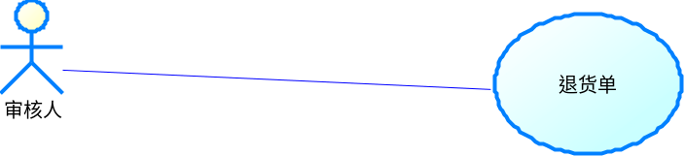

- 退货单描述
用例编号 | UC0203
用例名称 | 审核退货单
参与者（Actor） | 审核人
使用频率 | Always
前置条件 | 成功登陆退货管理。
触发条件(Trigger) | 1.业务员成功提交退货单。
成功后置条件 | 成功审核提交的退货单
失败后置条件 | 审核失败
涉众利益
被扩展的用例
被包含的用例
假设
基本事件流 | - 点击左侧的树形菜单的采购管理→“退货管理”，默认显示供货商号、进货日期、业务员、制单人、货号、仓库、业务员、退货日期、开票类型、发票号、制单人、审核人、备注、开单金额、结算金额、已付金额、付款方式、付款账户、付款人、结算情况、审核状态。  - 点击退货单页面的审核按钮退货单变成已审核的退货单。  - 若被驳回则保存此单。
扩展事件流（Alternative Flow） | - 审核人审核未审核的退货单。  - 业务员再次提交退货单。
异常事件流
字段列表 | 退货管理页面包含（供应商号、业务员、退货日期、开票类型、发票号、制单人、录入日期、审核人、备注、开单金额、结算金额、已付金额、结算方式、结算日期、付款方式、付款账户、付款人、结算情况、审核状态）  退货管理开单页面包含（单号、供应商、业务员、退货日期、开票类型、发票号、开单金额、结算金额、结算方式、付款账户、付款人、制单人、开单日期、应付款单号、审核人、结算情况）  退货单页面包含（供应商号、业务员、退货日期、结算方式、编码、商品名称、规格、产地、单位、数量、单价、金额）
业务规则 | 1.审核人审核未审核的退货单。
非功能性需求
设计约束
待解决问题
修改历史记录

(4)进货价格调整：
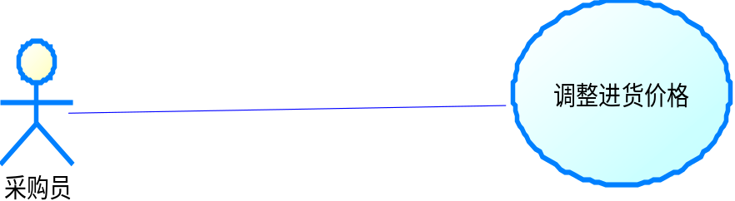
用例编号
用例名称 | 进货价格调整
参与者(Actor) | 货物采购员
使用频率 | Always
前置条件 | 已成功登录系统
触发条件 | 要求调整进货价格信息
成功后置条件 | 进货价格调整成功
失败后置条件 | 进货价格调整失败
涉众利益
被扩展的用例
被包含的用例
假设
基本事件流 | 1、采购员成功登录系统，点击“进货价格管理”按钮。系统将会跳转到进货价格管理页面，并显示进货单的所有历史信息。  2、点击某条进货单数据后面的“查看”按钮，跳转到详细信息界面。  3、修改需要改动的信息，改动后单击“保存”。  保存该数据，并跳转至进货单历史信息界面。  4、点击“退出”，退出进货单历史信息节目，并退回到信息系统界面。
护展事件流(Alternative Flow) | - 查询进价表单。
异常事件流
字段列表 | 内部编号、编号、进货数量、原进价、新进价、调整日期、制单人
业务规则 | 采购员只能进行审查不能修改
非功能性需求
设计约束
待解决问题
修改历史记录

(5)进货单位调整:

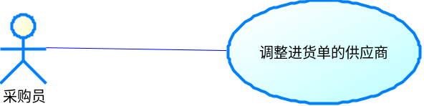

用例编号
用例名称 | 调整进货单的供应商
参与者(Actor) | 采购员
使用频率 | 偶尔
前置条件 | 已成功登录系统
触发条件(Trigger) | 要求调整供应商
成功后置条件 | 调整供货商成功
失败后置条件 | 调整供货商失败
涉众利益
被扩展的用例
被包含的用例
假设
基本事件流  (Basic Flow) | 1.采购员进入进货单供应商调整页面  2.点击类别下拉框选择类别(包括编号、供货商或者进货日期)，在根据查询条件下拉框选择查询条件  3.点击”查询”按钮进行查询  4.查询的列表包括编号、供货商、进货日期和调整供货商，点击调整供货商里的”调整”,进入调整信息页面  5.采购员填写进货单供应商调整信息，进货单包括内部编号，编号，进货数量，原进价，新进价，调整日期，制单人等信息  6.填写完毕后，点击”保存信息”按钮，保存调整信息  7.保存后，进入进货单信息列表页面
扩展事件流(Alternative Flow) | 1.1查询所有的进货单信息  2.1.1点击”调整进货单位信息列表”按钮，进入调整信息列表页面  2.1.2点击”退出”按钮，退出信息列表页面  5.1点击”退出”按钮，不进行保存，退出进货单供应商调整信息页面  6.1添加失败，重新添加信息
异常事件流
字段列表 | 内部编号，编号，进货数量，原进价，新进价，调整日期，制单人
业务规则 | 采购员只能够进行添加和查询信息
非功能性需求
设计约束
待解决问题
修改历史记录

(6)历史查询：

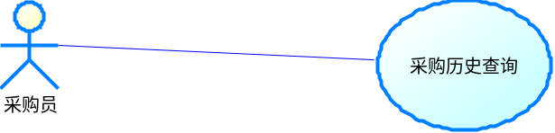

用例编号
用例名称 | 采购历史查询
参与者(Actor) | 采购员
使用频率 | always
前置条件 | 已成功登录系统
触发条件(Trigger) | 要求查询商品采购的历史
成功后置条件 | 查询历史成功
失败后置条件 | 查询历史失败
涉众利益
被扩展的用例
被包含的用例
假设
基本事件流  (Basic Flow) | 1.采购员进入采购历史查询页面  2. 点击类别下拉框选择类别(包括供货商、日期、商品货号、商品拼音)，在根据查询条件下拉框选择查询条件  3. 点击”查询”按钮进行查询  4.根据条件得到采购历史查询结果  5.选中每一行的”明细”可以查看采购订单具体详细信息  6.点击”退出”，退出详细信息页面
扩展事件流(Alternative Flow) | 1.1查询所有商品采购的历史信息
异常事件流
字段列表
业务规则 | 采购员只能够进行查询
非功能性需求
设计约束
待解决问题
修改历史记录

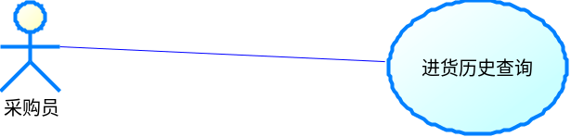

用例编号
用例名称 | 进货历史查询
参与者(Actor) | 采购员
使用频率 | always
前置条件 | 已成功登录系统
触发条件(Trigger) | 要求查询商品进货的历史
成功后置条件 | 查询历史成功
失败后置条件 | 查询历史失败
涉众利益
被扩展的用例
被包含的用例
假设
基本事件流  (Basic Flow) | 1.采购员进入进货历史查询页面  2. 点击类别下拉框选择类别(包括供货商、日期、商品货号、商品拼音)，在根据查询条件下拉框选择查询条件  3. 点击”查询”按钮进行查询  4.根据条件得到进货历史查询结果  5.选中每一行的”明细”可以查看进货订单具体详细信息  6.点击”退出”，退出详细信息页面
扩展事件流(Alternative Flow) | 1.1查询所有商品进货的历史信息
异常事件流
字段列表
业务规则 | 采购员只能够进行查询
非功能性需求
设计约束
待解决问题
修改历史记录

- 应付款管理
预付款管理
(1) “预付款管理”用于管理企业的预付款信息，内容包括供货商号、预付款总额等。填写付款单时可以选择付款的方式，如果是“减预付款”，则“预付款”信息表中的“预付总额”将自动减少。
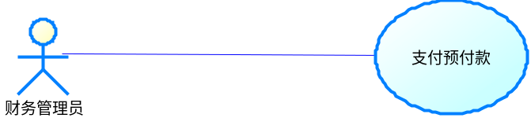
用例编号
用例名称 | 支付预付款
参与者(Actor) | 财务管理员
使用频率 | Always
前置条件 | 已成功登录系统
触发条件 | 1．审批通过的采购订单中含有预付款。
成功后置条件 | 1.预付款支付成功，并生成，填写预付款单成功。
失败后置条件 | - 预付款支付成功  - 付款单提交失败
涉众利益
被扩展的用例
被包含的用例
假设
基本事件流 | 1、财务管理员登陆预付款管理页面，  页面展示所有含有预付款的审批通过的采购订单。（订单显示订单编号，供货商，供货商名称，预付款金额。）。  2、采购员单击列表上方功能框中的添加按钮。  弹出填写采购订单页面，  3、采购员提交采购订单
护展事件流 | 2.1.采购员单击订单列表中保存的某一条，系统弹出该订单，采购员继续填写，填写完成后提交。  2.2采购员单击订单列表中保存的某一条，系统弹出该订单，采购员继续填写，填写未完成保存。  2.3采购员单击订单列表中被驳回的某一条，系统弹出该订单，采购员修改后提交。  3.1采购员未完成采购订单，保存订单。
异常事件流
字段列表 | （主表）编号、供货商号、（供货商名称），订货日期、有效起日、有效止日、业务员、制单人、税价合计、不含税价、税额，  （从表）编号、订单号、货号、，货名称，订货数量、进价、税价合计、扣率、税率、不含税价、税额
业务规则
非功能性需求
设计约束
待解决问题
修改历史记录

(2) “应付款明细”用于查询企业所有的应付款，对应到每一笔进货的明细。
用例编号
用例名称 | 应付款明细
参与者(Actor) | 财务管理员
使用频率 | Always
前置条件 | 已成功登录系统
触发条件 | 1.查看应付款明细
成功后置条件 | 1，返回满足条件的应付款明细
失败后置条件 | - 无法查询。  - 返回错误。
涉众利益
被扩展的用例
被包含的用例
假设
基本事件流 | - 财务管理员登陆该功能项，页面展示所有的应付款列表，  - 财务管理员，填写查询条件，然后返回想查询的应付款明细单。
护展事件流
异常事件流
字段列表
业务规则
非功能性需求
设计约束
待解决问题
修改历史记录

(3) “应付款汇总”用于查询企业所有的应付款，对应到每一个供货商。
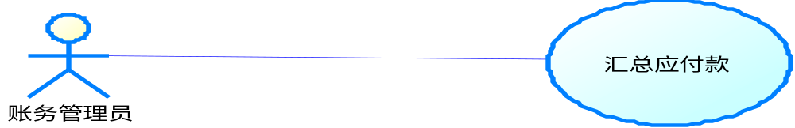
用例编号
用例名称 | 汇总应付款
参与者(Actor) | 财务管理员
使用频率 | Always
前置条件 | 已成功登录系统
触发条件(Trigger) | 要求汇总应付款
成功后置条件 | 汇总应付款成功
失败后置条件 | 汇总应付款失败
涉众利益
被扩展的用例
被包含的用例
假设
基本事件流  (Basic Flow) | 1.财务管理员进入应付款汇总页面，页面显示所有应付款信息  2.点击供货商下拉框，选择一个供货商  3.点击开始日期文本框，在弹出的日历中选择日期，  点击结束日期文本框，在弹出的日历中选择日期  4.点击”应付款汇总”按钮  5.列出所有应付款的列表，包括：供货商编号、供货商、应付金额和付款日期。同时显示应付款总计金额
扩展事件流(Alternative Flow)
异常事件流
字段列表 | 供货商编号、供货商、应付金额、付款日期
业务规则 | 财务管理员只能够进行查询应付款汇总信息信息
非功能性需求
设计约束
待解决问题
修改历史记录

(4) “付款单”用于录入企业支付货款的凭证和应付款，内容包括编号、发票号、填票日期、进货单号、货号、供货商号、数量、进货单价、金额、付款日期、详细说明、进货日期、状态、减预付等。
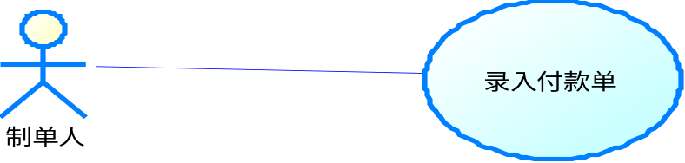
用例编号 | UC0304
用例名称 | 付款单
参与者(Actor) | 制单人
使用频率 | Always
前置条件 | 已成功登陆系统
触发条件(Trigger) | 制单人填写付款单后，点击提交按钮时触发
成功后置条件 | 付款单提交成功
失败后置条件 | 付款单提交失败
涉众利益
被扩展的用例
被包含的用例
假设
基本事件流(Basic Flow) | - 制单人点击付款单管理按钮，进入付款单管理页面；  - 制单人点击增添按钮，进入付款单填写页面；  - 制单人手动填写发票号、数量、进货单价、金额、减预付、详细说明，选填票日期、供货商编号供货商名称、货号，进货单号、进货日期、付货日期、制单人、单据状态。  4. 制单人点击提交审核按钮，提交付款单信息
护展事件流(Alternative Flow) | 3.1. 制单人填写付款单状态时，单据状态为“填写”。  3.2. 制单人提交付款单后此付款单状态为“审核”，审核状态的付款单不能修改  3.3 制单人发现付款单状态为“未通过”说明付款单为通过审核需要修改  3.4制单人发现付款单状态为“结束”说明付款单已通过审核可以向财务提交付款凭证）  4.1 提交失败，返回重新录入付款单。
异常事件流
字段列表 | 付款单号、发票号、填票日期、供货商编号和供货商名称、货号、数量、进货单价、金额、进货单号、进货日期、付货日期、单据状态、减预付、详细说明
业务规则
非功能性需求
设计约束
待解决问题
修改历史记录

(5) “已付款明细”用于查询企业历史的所有已经支付的款项。
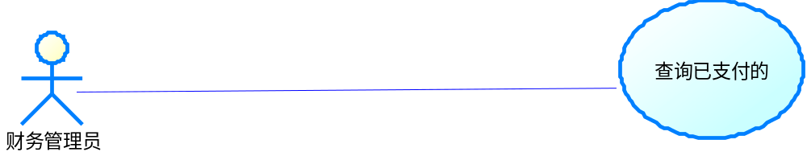
用例编号
用例名称 | 已付款明细查询
参与者（Actor） | 财务管理员
使用频率 | Always
前置条件 | 成功登录系统
触发条件(Trigger) | 财务管理员输入查询条件信息后，点击查询按钮触发。
成功后置条件 | 查询成功
失败后置条件 | 查询失败
涉众利益
被扩展的用例
被包含的用例 | 查询所有已支付款项
假设
基本事件流 | - 进入已付款明细页面，默认显示所有的字段列表，编号、供货商号、货物名称、进货单价、数量、金额、付款日期。  - 在已付款明细查询页面输入查询条件（可以是发票号、供货商号、金额、付款日期、货物名称）  - 点击查询按钮，返回符合查询条件的结果，包括：发票号、供货商号、金额、付款日期、货物名称、进货价格、数量、金额。
扩展事件流（Alternative Flow）
异常事件流
字段列表 | 编号、发票号、填票日期、供货商号、货物名称、数量、进货单价、金额、付款日期、详细说明。
业务规则 | 1.非财务管理人员不能执行此操作。
非功能性需求
设计约束
待解决问题
修改历史记录

(6) “历史查询”用于查询付款单历史。
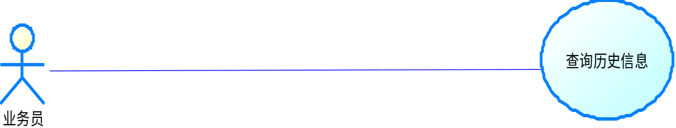
用例编号
用例名称 | 查询历史纪录
参与者(Actor) | 业务员
使用频率 | Always
前置条件 | 已成功登录系统
触发条件 | 业务员需要系统管理员展示历史
成功后置条件 | 成功查询到历史纪录
失败后置条件 | 历史信息查询失败
涉众利益
被扩展的用例
被包含的用例
假设
基本事件流 | 1、业务员登录历史信息查询页面，  页面展示所有历史信息列表。  2、业务员输入与查询条件后  3、单击“查询”按钮，显示符合查询条件的付款单信息,包括：编号、发票号、填票日期、进货单号、货号、供货商号、数量、进货单价、金额、付款日期、详细说明、进货日期、状态、减预付。
护展事件流
异常事件流
字段列表 | 编号、发票号、填票日期、进货单号、货号、供货商号、数量、进货单价、金额、付款日期、详细说明、进货日期、状态、减预付
业务规则
非功能性需求
设计约束
待解决问题
修改历史记录

(7)应付款账簿，查询应付款科目的明细分录，属于财务上的概念。每一笔进货或者付款发生时，系统都会在帐簿中自动产生一笔记录，以借方、贷方、余额的形式存在，可以直接将查询的结果输出作为财务软件的凭证。
用例编号 | UC0308
用例名称 | 查询应付款账簿
参与者(Actor) | 财务
使用频率 | Always
前置条件 | 财务成功登录系统
触发条件
成功后置条件 | 正确返回应付款账簿
失败后置条件 | 返回错误的应付款账簿/无法返回应付款账簿
涉众利益
被扩展的用例
被包含的用例
假设
基本事件流 | 1、财务进入应付款账簿页面。  2、财务点击下拉框选择会计科目  3、财务点击查询按钮进行查询。  4、财务在当前页面看到指定会计科目下的账目列表，包括科目编号、总账科目、明细科目。  5、财务点击某条记录后的查看账簿超链接，显示明细账簿，形式与明细分类账账簿一致，包括：日期、凭证字、凭证号、摘要、会计科目、借方、贷方、余额
护展事件流
异常事件流
字段列表 | 日期、凭证字、凭证号、摘要、会计科目、借方、贷方、余额
业务规则 | 财务只可以查询应付款账簿，不能执行其他操作
非功能性需求
设计约束
待解决问题
修改历史记录

(8)应付款账龄，用于分析应付款的帐龄，即在不同时间段内应付款分布的情况，从而为付款作出依据。
用例编号 | UC0308
用例名称 | 查询应付款账龄
参与者(Actor) | 财务
使用频率 | Always
前置条件 | 财务成功登录系统
触发条件
成功后置条件 | 正确返回应付款账龄
失败后置条件 | 返回错误的应付款账龄/无法返回应付款账龄
涉众利益
被扩展的用例
被包含的用例
假设
基本事件流 | 1、财务进入应付款账龄页面。  2、财务点击截止日期文本框选择选择截止日期  3、财务点击查询按钮进行查询。  4、财务在当前页面看到应该付给这个供货商的应付款的账龄分析信息，包括：供货商编号、供货商、应付金额、付款时间、各账龄区间的应付金额、当日到期的应付金额、总计
护展事件流
异常事件流
字段列表 | 日期、凭证字、凭证号、摘要、会计科目、供货商编号、供货商、应付金额、付款时间、总计
业务规则 | 财务只可以查询应付账龄，不能执行其他操作
非功能性需求
设计约束
待解决问题
修改历史记录

- 应收款管理
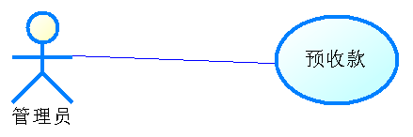
用例描述：
用例编号 | UC060101
用例名称 | 预收款管理用例
参与者(Actor) | 管理员
使用频率 | Always
前置条件 | 成功登陆应收款管理页面
触发条件(Trigger) | 查看预收款记录
成功后置条件 | 正常显示预收款记录
失败后置条件 | 预收款记录显示失败
涉众利益
被扩展的用例
被包含的用例
假设
基本事件流(Basic Flow) | - 管理员对预收款记录进行查询  - 管理员点击“增加”按钮，新增预收款记录  - 填写预收款增加页面  4、点击“保存”，提交预收款信息
扩展事件流(Alternative Flow) | 4.1、保存失败，返回预收款增加页面
异常事件流
字段列表
业务规则
非功能性需求
设计约束
待解决问题
修改历史记录

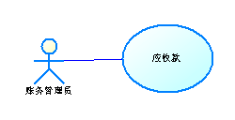
用例编号 | UC060201
用例名称 | 应收款明细查询
参与者(Actor) | 账务管理员
使用频率
前置条件 | 已成功登录系统
触发条件
成功后置条件
失败后置条件
涉众利益
被扩展的用例
被包含的用例
假设
基本事件流 | 1.管理员点击左侧树形菜单的“应收款管理”→“应收款明细”，默认显示所有应收款列表（编号、发票号、客户编号、收款日期、销售日期、状态）  2.单击其中一条应收款项，在右侧详细信息中显示此次应收款项的物品编号、单价、数量；若为未结算收款项，且已分批次交付预付款，则在下面显示每批次的预收款的时间、客户、金额
护展事件流 | 1.1选择上方的“结算”单选按钮，则显示已经结算的明细账列表，选择“未结算”，则显示未结算的明细账列表；选择“全部”，则查询全部
异常事件流
字段列表 | 编号、发票号、填票日期、货号、客户编号、数量、销售价、金额、收款日期、详细说明、销售日期、状态、减预收
业务规则
非功能性需求
设计约束
待解决问题
修改历史记录

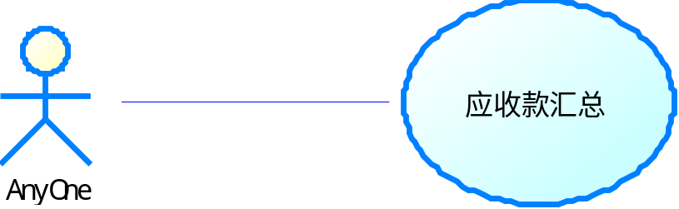

用例编号 | UC060301
用例名称 | 应收款汇总用例
参与者(Actor) | 用户
前置条件 | 成功登录应收款管理系统
触发条件(Trigger) | 查询应收款信息汇总
基本事件流(Basic Flow) | - 用户登录应收款管理系统  - 用户进入应收款管理页面；显示所有客户应收款信息；列表底部显示应收款总计金额
扩展事件流(Alternative Flow) | - 用户可在数据上方搜索栏客户名称下拉框选择客户名称，下方表格将显示所有该客户的所有应收款项（表格上访有提示：“*注：在客户名称后下拉列表选择要查看的客户名称，显示被选择客户的所有应收款信息”）；表格底部显示该客户总计应收金额
字段列表 | 客户编号、客户名称、收款单号、金额、销售日期

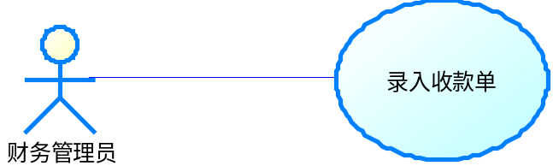

用例编号 | UC060401
用例名称 | 录入收款单用例
参与者(Actor) | 财务管理员
前置条件 | 财务管理员成功登录系统
触发条件(Trigger)
基本事件流(Basic Flow) | 1.财务管理员点击录入收款单节点，显示录入收款单页面。  2.页面包含要填入的收款单内容（编号、发票号、填票日期、销售单号、货号、客户编号、数量、销售价、金额、收款日期、详细说明、销售日期、状态、减预收），填写信息。  3.点击保存按钮，保存收款单信息。
扩展事件流(Alternative Flow) | 3.1保存失败，返回重新录入。
字段列表 | 供货商号、货号、进价、付款方式、帐期、签订日期、合同期限

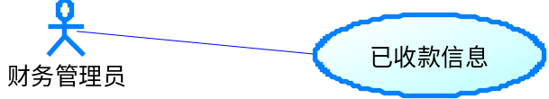
用例编号 | UC060501
用例名称 | 财务管理员
参与者(Actor) | 财务管理员
使用频率 | Always
前置条件 | 成功登陆系统
触发条件(Trigger)
成功后置条件
失败后置条件
涉众利益
被扩展的用例
被包含的用例
假设
基本事件流  (Basic Flow) | - 请求并加载已收款明细页面。  - 显示所有的已收款信息包括编号、发票号、填票日期、销售单号、货号、客户编号、数量、销售价、金额、收款日期、详细说明、销售日期、减预收。  - 查询时，可以根据多种条件进行查询。  - 选中一行单击弹出这行信息的详细信息。
护展事件流(Alternative Flow) | 3.1查询失败，弹出失败提示。
异常事件流
字段列表
业务规则
非功能性需求
设计约束
待解决问题
修改历史记录

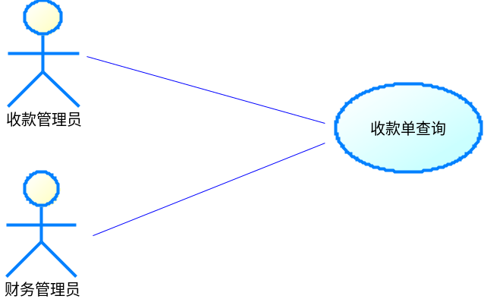
用例UC060601
用例编号 | UC060601
用例名称 | 收款单查询
参与者(Actor) | 收款管理员、财务管理员
使用频率 | Normal
前置条件 | 收款管理员成功登录到应收款管理系统页面
触发条件(Trigger) | 管理员查看收款信息
成功后置条件 | 显示历史收款单列表
失败后置条件 | 弹出消息框提示查询失败
涉众利益
被扩展的用例
被包含的用例
假设
基本事件流  (Basic Flow) | 1、管理员点击历史查询，进入查询页面，显示最近收款单列表  2、管理员点击下拉列表选择不同的条件，点击查询按钮进行收款单列表查询  3、点击退出按钮退出查询
扩展事件流(Alternative Flow) | 基本事件流2和3中单击每条记录可进入收款单的详细信息页面查看详细信息
异常事件流 | 转到错误信息页面
业务规则 | 收款管理员或财务管理员进入查询页面录入查询条件查询
字段列表 | 供货商号、货号、进价、付款方式、帐期、签订日期、合同期限等
非功能性需求
设计约束
待解决问题
修改历史记录

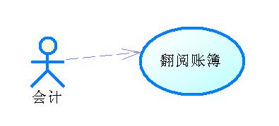
用例编号 | UC060701
用例名称 | 应收款账簿查询
参与者(Actor) | 会计
使用频率 | always
前置条件 | 会计成功登陆
触发条件(Trigger)
成功后置条件
失败后置条件
涉众利益
被扩展的用例
被包含的用例
假设
基本事件流(Basic Flow) | - 条件模糊查询总分账  - 点击查询结果 显示详细分账  - 点击打印凭证按钮 弹出确认窗口
护展事件流(Alternative Flow)
异常事件流
字段列表
业务规则
非功能性需求
设计约束
待解决问题
修改历史记录

【用例1】---应收款账龄
用例图：
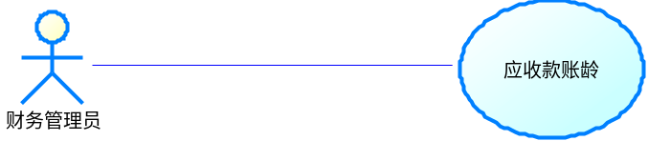
用例编号 | UC060801
用例名称 | 应收款账龄
参与者(Actor) | 财务管理员
使用频率
前置条件 | 已成功登陆系统
触发条件(Trigger) | 要求查看应收款账龄分布情况
成功后置条件
失败后置条件
涉众利益
被扩展的用例
被包含的用例
假设
基本事件流(Basic Flow) | 1请求并加载应收款账龄页面  2 用户根据需求选择截止日期，点击查询  3系统根据用户查询条件，显示每个供应商应付款金额，应付款时间，过期时间以及所有应付款总计金额
护展事件流(Alternative Flow)
异常事件流
字段列表
业务规则
非功能性需求
设计约束
待解决问题
修改历史记录

- 账务管理

设置结账日期

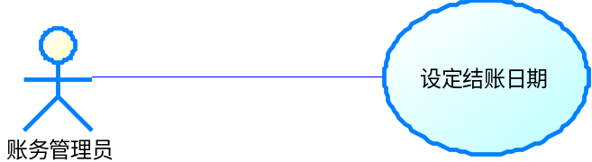

用例编号 | UC0701
用例名称 | 设定结账日期
参与者(Actor) | 账务管理员
前置条件 | 已成功登录系统
触发条件(Trigger)
基本事件流(Basic Flow) | - 账务管理员进入设定结账日期页面  - 在设定结账日期页面录入月份、全称、结账日期  - 点击模块下方的” 设定结账日期”按钮，进行日期设定。  - 完成设定后退出系统
扩展事件流(Alternative Flow)
字段列表 | 月份、全称、结账日期

模拟结账

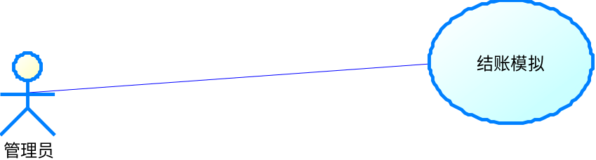

用例编号 | UC0702
用例名称 | 模拟结账
参与者(Actor) | 管理员
前置条件 | 查看是否盈利
触发条件(Trigger)
基本事件流(Basic Flow) | - 管理员进去模拟结账的页面  - 输入模拟的信息（货单号、货物名称、数量、单价、金额、时间、制单人、收款人、成本金额等）  - 点击模拟结账，返回结果（盈利或亏损）
扩展事件流(Alternative Flow)
字段列表 | 货单号、货物名称、数量、单价、金额、时间、制单人、收款人、成本金额

正式结账
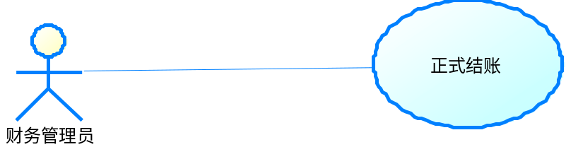

用例编号 | UC703
用例名称 | 正式结账
参与者(Actor) | 财务管理员
使用频率 | Always
前置条件 | 已成功登录系统
触发条件 | 财务管理员选择结账日期后，  点击“正式结账”按钮时触发  注：不点击”正式结账”按钮不进行任何操作
成功后置条件 | 结账成功
失败后置条件 | 结账失败
涉众利益
被扩展的用例
被包含的用例
假设
基本事件流 | - 进入正式结账页面，财务管理员点击日期选择图片，弹出JS日历（默认显示系统当前日期），选择结账日期  - 选择完毕后点击“正式结账”按钮进行结账,  - 系统返回结账结果：“结账成功”或“结账失败”
护展事件流 | 3.1 结账成功后，“正式结账”按钮自动变成“反结账”按钮”
异常事件流
字段列表 | 结账编号、年月、货号、上期结账数量、上期结账金额、借方数量、借方金额、贷方数量、贷方金额、本期结存数量、本期结存金额、备注
业务规则 | 财务管理员只可以操作自己的业务单据
非功能性需求
设计约束
待解决问题
修改历史记录

进销存汇总
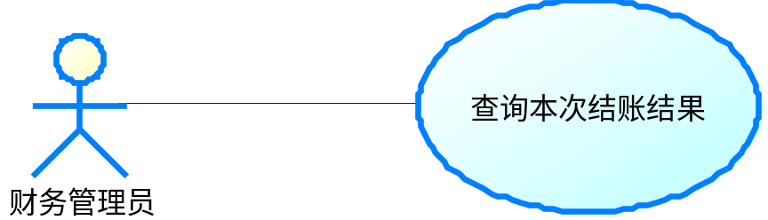

用例编号 | UC0704
用例名称 | 查询本次结账结果用例
参与者(Actor) | 财务管理员
前置条件 | 财务管理员成功登录系统
触发条件(Trigger)
基本事件流(Basic Flow) | 1.财务管理员点击进销存汇总节点，显示本次结账结果信息。  2.页面包含内容（编号、年月、货号、上期结帐数量、上期结帐金额、借方数量、借方金额、贷方数量、贷方金额、本期结存数量、本期结存金额、备注）。
扩展事件流(Alternative Flow) | 2.1查询结果总是最后一次结账记录
字段列表 | 供货商号、货号、进价、付款方式、帐期、签订日期、合同期限

历史查询
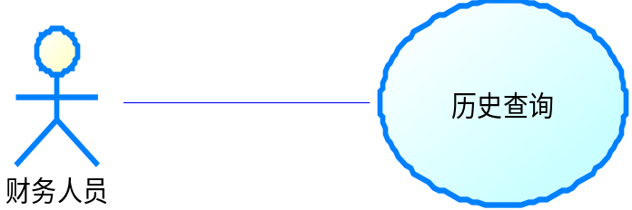

用例编号 | UC0705
用例名称 | 查询历史账务信息用例
参与者(Actor) | 资料管理员
前置条件 | 成功登录账务管理系统
触发条件(Trigger) | 查询历史账务信息
基本事件流(Basic Flow) | - 财务人员登录账务管理系统  - 财务人员进入历史查询页面；界面显示所有结账信息
字段列表 | 结账编号、年月、货号、上期结帐数量、上期结帐金额、借方数量、借方金额、贷方数量、贷方金额、本期结存数量、本期结存金额、备注

- 库存管理
库存查询
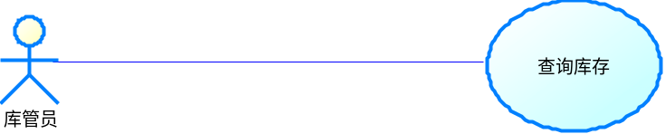
用例编号 | UC0301
用例名称 | 查询库存
参与者(Actor) | 库管员
使用频率 | Always
前置条件 | 已成功登录系统
触发条件 | 库管员选择查询条件后，  点击“查询”按钮时触发
成功后置条件 | 查询成功
失败后置条件 | 查询失败
涉众利益
被扩展的用例
被包含的用例
假设
基本事件流 | - 进入库存查询页面  - 库管员选择仓库类别下拉列表框中的查询  条件。下拉框中可选的列表项有总仓库和分仓库。  - 库管员点击“查询”按钮  - 系统返回查询结果，包括：货号、货物名称、货物类型、单位、规格、仓库、平均单价、库存数量、库存金额、备注
护展事件流 | 2.1、点击高级查询，显示高级查询条件  2.2、选择要查询的仓库和货物(可以多选)
异常事件流
字段列表 | 货号、货物名称、货物类型、单位、规格、仓库、平均单价、库存数量、库存金额、备注
库存转库
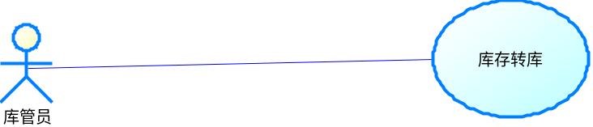
用例编号 | UC0302
用例名称 | 转库
参与者(Actor) | 库管员
使用频率 | Always
前置条件 | 已成功登录系统
触发条件 | 库管员填写商品转库信息后，  点击“转库”按钮时触发
成功后置条件 | 商品转库成功
失败后置条件 | 商品转库失败
涉众利益
被扩展的用例
被包含的用例
假设
基本事件流 | - 进入库存转库页面  - 点击“源部门查询”图片按钮，弹出源部选择页面，选择源部门，列出所选部门的所有商品信息，点击“目的部门查询”图片按钮，弹出目的部门选择页面，选择目的部门，点击该页面的确定返回本页面  - 在商品列表中勾选要转库的商品，输入转库商品的数量和调货原因  - 填写制单人信息  - 点击“转库”按钮，进行转库  - 系统返回转库结果(“转库成功”或“转库失败”)
护展事件流
异常事件流
字段列表 | 编号、源部门、目的部门、货号、 数量 、单价 、合计金额 、调拨日期、 制单人、 调货原因
业务规则 | 库管员只可以操作自己的业务单据
非功能性需求
设计约束
待解决问题
修改历史记录

库存盘点
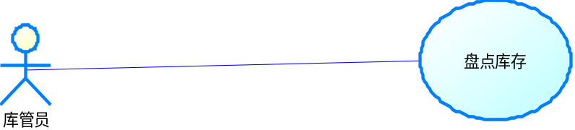
用例编号 | UC0303
用例名称 | 仓库盘点用例
参与者(Actor) | 仓库管理员
使用频率 | Always
前置条件 | 已成功登录系统
触发条件 | 仓库管理员清点仓库商品的数量
成功后置条件 | 清点成功
失败后置条件 | 清点失败
涉众利益
被扩展的用例
被包含的用例
假设
基本事件流 | - 进入库房盘点详细信息页面，选择查询的类型（仓库、货物），输入自己查询条件  - 点击查询按钮，得到该仓库所有的商品信息  - 输入各商品盘点数量的信息  4、点击盘点按钮，进入报损报溢结果页面  5、报损报溢也没显示货号、仓库名称、账面数量、盘点数量、应付总计
护展事件流
字段 | 货单号、仓库名称、账面数量、盘点数量、  盈亏总计、商品名称

上下限设定

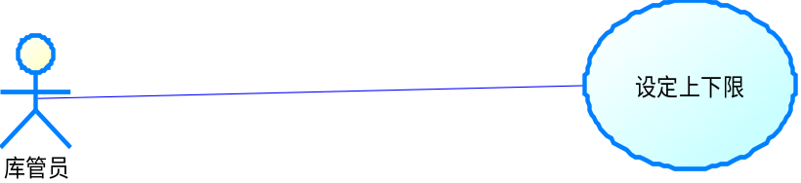
用例编号 | UC0304
用例名称 | 上下线设定用例
参与者(Actor) | 仓库管理员
使用频率 | Always
前置条件 | 已成功登陆系统
触发条件(Trigger) | 点击上下限设定按钮
成功后置条件 | 提示设定成功
失败后置条件 | 提示设定不正确
涉众利益
被扩展的用例
被包含的用例
假设
基本事件流(Basic Flow) | - 仓库管理员进入上下限设定页面；  - 输入关键字  - 点击查询按钮进行查询  - 显示库存上下限信息  - 点击某条记录后的设定按钮  - 弹出上下限设定单；  - 填写：上限、下限、最佳存量、备注内容  - 仓库管理员点击提交按钮；  - 返回设定结果
护展事件流(Alternative Flow)
异常事件流
字段列表 | 序号、仓库号、货号、上限、下限、最佳存量、备注
业务规则
非功能性需求
设计约束
待解决问题
修改历史记录

库存上下限报警
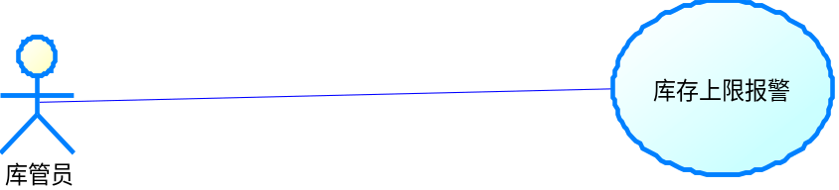

用例编号 | UC0305
用例名称 | 库存上限报警用例
参与者(Actor) | 仓库管理员
使用频率 | Always
前置条件 | 已成功登陆系统
触发条件(Trigger) | 库存商品数量超出上线设定
成功后置条件 | 系统显示出库商品上限报警信息
失败后置条件
涉众利益
被扩展的用例
被包含的用例
假设
基本事件流(Basic Flow) | - 仓库管理员进入系统主页面；  - 在页面显示出库存商品上线报警信息；  - 点击提示框确定按钮；
护展事件流(Alternative Flow)
异常事件流
字段列表
业务规则
非功能性需求
设计约束
待解决问题
修改历史记录

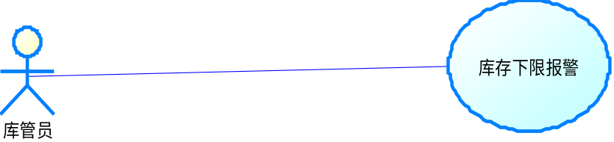
用例编号 | UC0306
用例名称 | 库存下限报警用例
参与者(Actor) | 仓库管理员
使用频率 | Always
前置条件 | 已成功登陆系统
触发条件(Trigger)
成功后置条件
失败后置条件
涉众利益
被扩展的用例
被包含的用例
假设
基本事件流(Basic Flow) | 1. 仓库管理员进入系统主页面；  2. 在页面显示出库存商品下线报警信息；  3. 点击提示框确定按钮；
护展事件流(Alternative Flow)
异常事件流
字段列表
业务规则
非功能性需求
设计约束
待解决问题
修改历史记录

历史查询
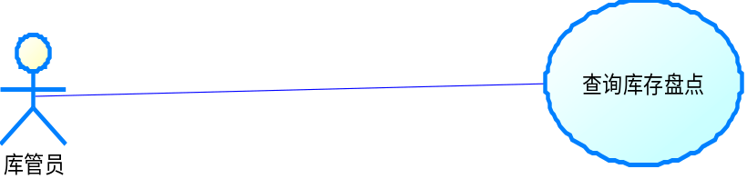
用例编号 | UC0307
用例名称 | 查询库存盘点
参与者(Actor) | 库管员
使用频率 | Always
前置条件 | 库管员成功登录系统
触发条件
成功后置条件 | 正确返回库存盘点信息
失败后置条件 | 返回错误的库存盘点信息/无法返回盘点信息
涉众利益
被扩展的用例
被包含的用例
假设
基本事件流 | 1、库管员进入库存盘点查询页面。  2、库管员点击查询类别下拉框选择查询类别，选定查询类别后在关键字框输入关键字  3、库管员点击查询按钮进行查询。  4、库管员在当前页面看到指定条件下的盘点信息，包括：编号、货号、货物、仓库、数量、损溢、库存单价、金额、盘点日期、责任人、制单人。
护展事件流 | 2.1查询类别为：所有、仓库、货物名称
异常事件流
字段列表 | 编号、货号、仓库、数量、损溢、库存单价、金额、盘点日期、责任人、制单人
业务规则 | 库管员只可以查询库存盘点，不能执行其他操作
非功能性需求
设计约束
待解决问题
修改历史记录

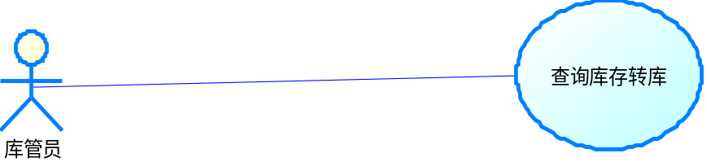
用例编号 | UC0308
用例名称 | 查询库存转库
参与者(Actor) | 库管员
使用频率 | Always
前置条件 | 库管员成功登录系统
触发条件
成功后置条件 | 正确返回库存转库信息
失败后置条件 | 返回错误的库存转库信息/无法返回转库信息
涉众利益
被扩展的用例
被包含的用例
假设
基本事件流 | 1、库管员进入库存转库查询页面。  2、库管员选择查询类别，然后输入关键字  3、库管员点击查询按钮进行查询。  4、库管员在当前页面看到指定时间下的转库信息，包括：编号、源部门、目的部门、货号、货物、数量、单价、合计金额、调拨日期、制单人、调货原因
护展事件流 | 2.1查询类别包括：所有、调拨时间、货物
异常事件流
字段列表 | 编号、源部门、目的部门、货号、货物、数量、单价、合计金额、调拨日期、制单人、调货原因
业务规则 | 库管员只可以查询库存转库，不能执行其他操作
非功能性需求
设计约束
待解决问题
修改历史记录

- 系统管理

参数设置：
系统管理员
参数设置

用例编号 | UC040101
用例名称 | 参数设置
参与者(Actor) | 系统管理员
使用频率 | Always
前置条件 | 成功登录到系统管理页面
触发条件(Trigger) | 系统管理员录入参数信息
成功后置条件 | 操作后转到系统管理员页面
失败后置条件 | 弹出对话框提示错误信息，并返回参数设置页面
涉众利益
被扩展的用例
被包含的用例 | 系统登录
假设
基本事件流  (Basic Flow) | 1、点击树形目录中的参数设置连接进入参数设置页面，显示参信息列表  2、选择参数类型显示该类型的参数  3、勾选需要修改的参数进入编辑状态，参数描述由黑色变为红色  4、设置各个参数的值(录入/选择)  5、点击保存按钮存储参数信息  6、弹出确认对话框确认是否保存修改  7、确认是否修改  8、返回操作结果
护展事件流 | 基本事件流7中的两种结果：  a、点击确认按钮，确认修改  b、点击取消按钮，取消修改  基本事件流8中的两种结果：  a、操作成功，显示系统管理主页面  b、操作失败，弹出确认对话框，确认后返回参数设置页面
异常事件流 | 转到错误信息页面
字段列表 | 编号、参数名称、参数值、参数说明
业务规则 | 系统管理员进入参数设置页面，进入编辑状态，录入(选择)参数值并保存
非功能性需求
设计约束
待解决问题
修改历史记录

权限设置
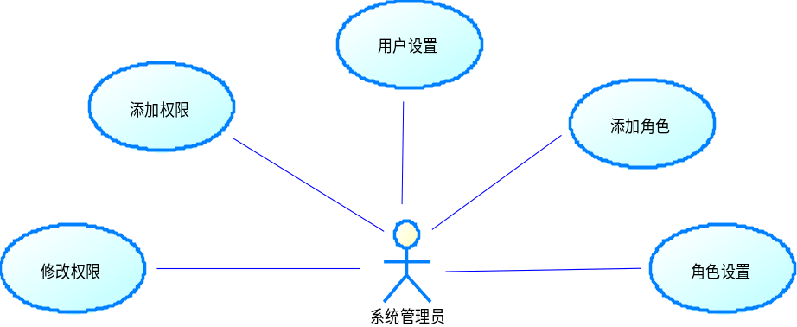
用例UC040201
用例编号 | UC040201
用例名称 | 添加权限
参与者(Actor) | 系统管理员
使用频率 | SubNormal
前置条件 | 系统管理员成功登录到系统管理页面
触发条件(Trigger) | 进入权限管理并点击进入添加权限
成功后置条件 | 弹出消息框提示添加成功
失败后置条件 | 弹出消息框提示添加失败
涉众利益
被扩展的用例
被包含的用例 | 系统登录
假设
基本事件流  (Basic Flow) | 1、系统管理员登录到系统管理主页面  2、管理员点击目录权限管理  3、管理员点击添加权限转到权限添加页面  4、系统管理员填写权限信息  5、点击保存按钮保存权限信息  6、系统返回操作结果
扩展事件流(Alternative Flow) | 基本事件流6：  - 操作成功，弹出消息框提示添加成功  - 操作失败，弹出消息框提示添加失败
异常事件流 | 转到错误信息页面
业务规则 | 系统管理员进入权限添加页面，录入权限信息并保存
字段列表 | 编号、权限名称、？
非功能性需求
设计约束
待解决问题
修改历史记录

用例UC040202:
用例编号 | UC040202
用例名称 | 权限修改
参与者(Actor) | 系统管理员
使用频率 | Normal
前置条件 | 系统管理员成功登录到系统管理页面
触发条件(Trigger) | 系统管理员进入权限管理并点击进入权限修改页面
成功后置条件 | 弹出消息框提示权限修改成功
失败后置条件 | 弹出消息框提示权限修改失败
涉众利益
被扩展的用例
被包含的用例 | 系统登录
假设
基本事件流  (Basic Flow) | 1、系统管理员登录到系统管理主页面  2、管理员点击权限设置，出现下级菜单  3、管理员点击下级菜单中的权限修改进入权限查看页面  4、单击每条权限后的修改按钮进入修改状态  4、录入新的权限信息  5、点击保存按钮保存新的权限信息  6、系统返回修改结果
扩展事件流(Alternative Flow) | 基本事件流6：  - 操作成功，弹出消息框提示修改成功  - 操作失败，弹出消息框提示修改失败
异常事件流
业务规则 | 系统管理员进入权限修改页面，点击更改权限信息，将修改后的信息保存
字段列表 | 编号、权限名称、？
非功能性需求
设计约束
待解决问题
修改历史记录

用例UC040203:
用例编号 | UC040203
用例名称 | 添加角色
参与者(Actor) | 系统管理员
使用频率 | SubNormal
前置条件 | 系统管理员成功登录到系统管理页面
触发条件(Trigger) | 系统管理员进入权限管理并点击进入角色添加页面
成功后置条件 | 弹出消息框提示角色添加成功
失败后置条件 | 弹出消息框提示角色添加失败
涉众利益
被扩展的用例 | 系统登录
被包含的用例
假设
基本事件流  (Basic Flow) | 1、系统管理员登录到系统管理页面  2、系统管理员点击目录中的权限管理显示下级菜单  3、点击添加角色进入角色添加页面  4、管理员录入角色基本信息  5、a从全部权限列表中选择需要的权限，点击添加按钮添加到角色的权限列表  b从角色的权限列表选择不需要的权限，点击移除按钮移除该权限  6、点击保存按钮保存角色信息  7、弹出消息提示是否添加成功
扩展事件流(Alternative Flow) | 基本事件流7：  - 弹出消息框提示添加成功  - 弹出消息框提示添加失败
异常事件流 | 转到错误信息页面
业务规则 | 系统管理员进入添加角色页面，录入/选择角色信息，并将角色信息保存
字段列表 | 编号、角色名、权限编号
非功能性需求
设计约束
待解决问题
修改历史记录

用例UC040204
用例编号 | UC040204
用例名称 | 角色设置
参与者(Actor) | 系统管理员
使用频率 | Normal
前置条件 | 系统管理员成功登录到系统管理页面
触发条件(Trigger) | 系统管理员进入权限管理并点击进入角色添加页面
成功后置条件 | 弹出消息框提示修改成功
失败后置条件 | 弹出消息框提示修改失败
涉众利益
被扩展的用例
被包含的用例 | 系统登录
假设
基本事件流  (Basic Flow) | 1、系统管理员登录到系统管理页面  2、系统管理员点击目录中的权限管理显示下级菜单  3、点击角色设置进入角色设置页面  4、管理员录入角色基本信息  5、a从全部权限列表中选择需要的权限，点击添加按钮添加到角色的权限列表  b从角色的权限列表选择不需要的权限，点击移除按钮移除该权限  6、a、点击保存按钮保存角色信息  b、点击删除，删除角色信息  7、弹出消息提示是否设置成功
扩展事件流(Alternative Flow) | 基本事件流7：  - 弹出消息框提示设置成功  b、弹出消息框提示设置失败
异常事件流 | 转到错误信息页面
业务规则 | 系统管理员进入角色设置页面，修改角色信息，并将角色信息保存
字段列表 | 编号、角色名、权限编号
非功能性需求
设计约束
待解决问题
修改历史记录

用例UC040205
用例编号 | UC040205
用例名称 | 用户设置
参与者(Actor) | 系统管理员
使用频率 | Always
前置条件 | 系统管理员成功登录到系统管理页面
触发条件(Trigger) | 系统管理员进入权限管理并点击进入用户设置页面
成功后置条件 | 弹出消息框提示设置成功
失败后置条件 | 弹出消息框提示设置失败
涉众利益
被扩展的用例
被包含的用例 | 系统登录
假设
基本事件流  (Basic Flow) | 1、系统管理员登录到系统管理页面  2、系统管理员点击目录中的权限管理显示下级菜单  3、点击用户设置进入用户设置页面  4、管理员录入用户基本信息  5、修改用户基本信息，下拉列表选择用户角色  6、a、点击保存按钮保存用户信息  b、点击删除，删除用户信息  7、弹出消息提示是否设置成功
扩展事件流(Alternative Flow) | 基本事件流7：  - 弹出消息框提示设置成功  b、弹出消息框提示设置失败
异常事件流
业务规则 | 系统管理员进入用户设置页面，修改用户信息，并将用户信息保存
字段列表 | 编号、用户名、密码、角色编号、用户状态、所属员工编号
非功能性需求
设计约束
待解决问题
修改历史记录

数据备份
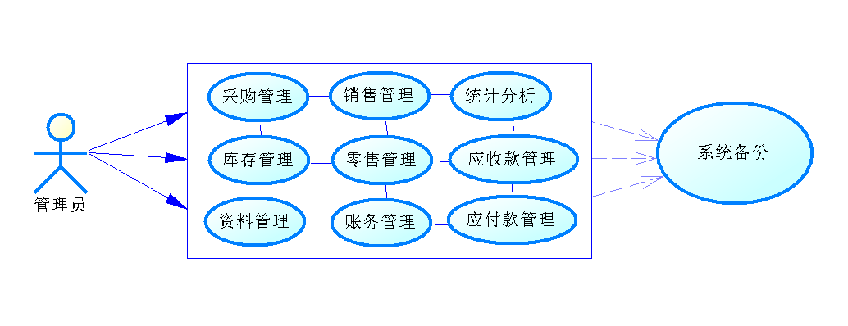

用例编号 | UC040301
用例名称 | 数据备份
参与者(Actor) | 系统管理员
使用频率 | always
前置条件 | 管理员成功登陆
触发条件(Trigger)
成功后置条件
失败后置条件
涉众利益
被扩展的用例
被包含的用例
假设
基本事件流(Basic Flow) | 1、系统管理员备份数据库。
护展事件流(Alternative Flow) | 1.a系统管理员备份成功。  1.b系统管理员备份失败。
异常事件流
字段列表
业务规则
非功能性需求
设计约束
待解决问题
修改历史记录

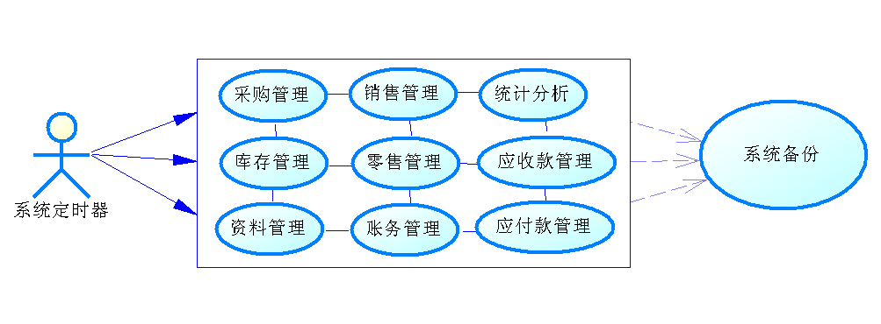
用例编号 | UC040302
用例名称 | 数据恢复
参与者(Actor) | 系统定时器
使用频率 | always
前置条件 | 用户员成功登陆
触发条件(Trigger)
成功后置条件
失败后置条件
涉众利益
被扩展的用例
被包含的用例
假设
基本事件流(Basic Flow) | 1、系统定时器备份数据库
护展事件流(Alternative Flow) | 1.a系统定时器备份数据库失败。  1.b系统定时器备份数据库成功。
异常事件流
字段列表
业务规则
非功能性需求
设计约束
待解决问题
修改历史记录

数据恢复

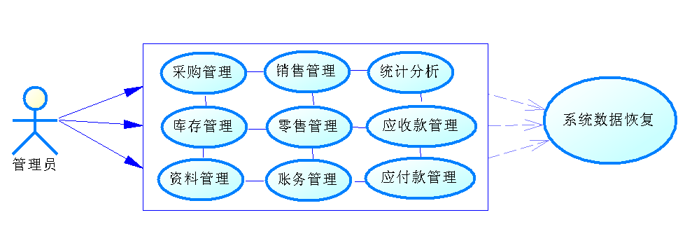
用例编号 | UC040401
用例名称 | 数据恢复
参与者(Actor) | 系统管理员
使用频率 | always
前置条件 | 管理员成功登陆
触发条件(Trigger)
成功后置条件
失败后置条件
涉众利益
被扩展的用例
被包含的用例
假设
基本事件流(Basic Flow) | 1、系统管理员恢复数据库
护展事件流(Alternative Flow) | 1.a系统管理员恢复失败。  1.b系统管理员恢复成功。
异常事件流
字段列表
业务规则
非功能性需求
设计约束
待解决问题
修改历史记录

日志管理

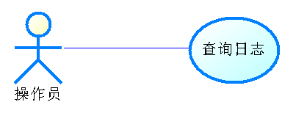
用例描述：
用例编号 | UC040501
用例名称 | 查询日志用例
参与者(Actor) | 操作员
使用频率 | Always
前置条件 | 成功登陆日志管理页面
触发条件(Trigger) | 查看日志
成功后置条件 | 正常显示日志
失败后置条件 | 查询日志失败
涉众利益
被扩展的用例
被包含的用例
假设
基本事件流(Basic Flow) | 1操作员根据不同条件对日志进行查询
扩展事件流(Alternative Flow)
异常事件流
字段列表
业务规则
非功能性需求
设计约束
待解决问题
修改历史记录

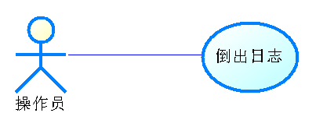
描述：
用例编号 | UC040502
用例名称 | 倒出日志用例
参与者(Actor) | 操作员
使用频率 | Always
前置条件 | 成功登陆日志管理页面
触发条件(Trigger) | 请求操作员倒出日志
成功后置条件 | 倒出日志成功
失败后置条件 | 倒出日志失败
涉众利益
被扩展的用例
被包含的用例
假设
基本事件流(Basic Flow) | - 1、操作员选择要倒出的日志  - 点击“倒出”按钮，选择日志要倒出的位置  3将日志正常倒出
扩展事件流(Alternative Flow)
异常事件流
字段列表
业务规则
非功能性需求
设计约束
待解决问题
修改历史记录

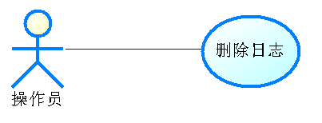
描述：
用例编号 | UC040503
用例名称 | 删除日志用例
参与者(Actor) | 操作员
使用频率 | Always
前置条件 | 成功登陆日志管理页面
触发条件(Trigger)
成功后置条件 | 删除日志成功
失败后置条件 | 删除日志失败
涉众利益
被扩展的用例
被包含的用例
假设
基本事件流(Basic Flow) | 1、操作员对日志进行删除
扩展事件流(Alternative Flow)
异常事件流
字段列表
业务规则
非功能性需求
设计约束
待解决问题
修改历史记录

更改密码
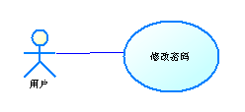
用例编号 | UC040601
用例名称 | 修改密码
参与者(Actor) | 用户
使用频率
前置条件 | 已成功登录系统
触发条件
成功后置条件 | 修改密码成功
失败后置条件 | 修改密码失败
涉众利益
被扩展的用例
被包含的用例
假设
基本事件流 | 1、用户点击左侧树形菜单“系统工具”→“个人密码修改”选项，内容页提示输入原始密码、新密码、确认新密码及提交按钮；  2、用户输入原始密码，确认是由本人操作，新密码、确认新密码；  3、用户提交新密码  4、用户得到修改后的结果
护展事件流 | 2.1用户输入错误原始密码  2.2用户两次输入新密码和确认新密码不一致  3.1用户点击“取消”按钮退出修改密码页面
异常事件流
字段列表 | 用户编号、用户名、密码
业务规则
非功能性需求 | 用户得到修改后成功或失败的提示
设计约束
待解决问题
修改历史记录

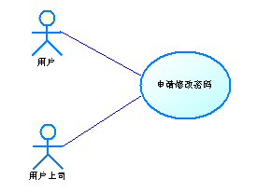
用例编号 | UC040602
用例名称 | 需审批情况下的修改密码
参与者(Actor) | 用户
使用频率
前置条件 | 1已成功登录系统。  2“系统参数设置”中“修改密码需上级审核”复选框被勾选。
触发条件
成功后置条件 | 可以修改密码
失败后置条件 | 不能修改密码
涉众利益
被扩展的用例
被包含的用例
假设
基本事件流 | 1.用户点击左侧树形菜单“系统工具”→“个人密码修改”选项，内容页提示修改密码需要上级审批，是否发出申请。单击“确定申请修改密码”弹出提示框“已提交申请，请等待审批结果”。  2.用户上司登录系统成功后，界面下部“系统消息”栏提示“XXX员工申请修改密码，等待审批”。双击此信息弹出小窗体供其选择“同意”或“不同意”，确认并关闭窗体。此信息同时不在系统消息栏显示。  3.用户“系统消息”栏收到新信息“修改密码申请成功”或“修改密码申请被驳回”。
护展事件流 | 3.1修改密码申请成功，可以直接填写正确的原始密码、新密码及确认密码即可修改。  3.2修改密码申请被驳回，则继续申请或放弃申请。
异常事件流
字段列表 | 用户编号、用户名、密码、密码修改申请状态编号
业务规则
非功能性需求
设计约束
待解决问题
修改历史记录

